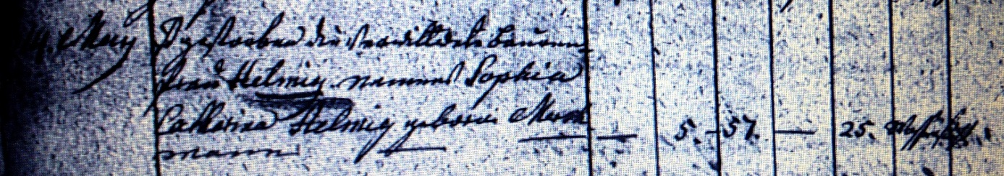

Kirchenbuch Heeren 1796; ARCHION-Bild 42 in „Beerdigungen 1717 – 1819“
Abschrift:
„ 14. May ist gestorben die verwittwete Bauernfrau Helmig namens Sophia Catharina Helmig geborene Merschmann;…; Alter: 57 Jahre 25 Tage; Todesursache: Wassersucht“.

